İŞİN ADI: | ÇİFT YAN BANT GENLİK MODÜLASYONU (DSB) UYGULAMASI |  |  |  |  |  | İŞ NO: 8
AMAÇ: MC 1496 entegresi ile Çift Yan Bant Genlik Modülasyonunun (DSB) gerçekleştirilerek osilaskopta incelemesinin yapılması.

GİRİŞ: Genlik modülasyonlu sinyalde modülasyonun olmadığı durumlarda taşıyıcı iletilmektedir. Taşıyıcıda harcanan güç, sistem gücünün üçte ikisi (% 66) kadardır. Bildiğiniz gibi taşıyıcı sinyalde bilgi yoktur. Sistem verimliliği bilgi sinyali yok iken taşıyıcı sinyal 17 gönderilmese artar. Bu işlem taşıyıcısı bastırılmış çift yan bant modülasyonu yapılarak sağlanır.

Günümüzde haberleşmede kullanılmak üzere üretilmiş entegre devreler mevcuttur. MC1496 entegresi klasik genlik modülasyonu yapabilen hem de giriş sinyallerinin çarpımı ile oranlı çıkış sinyali üreten çift dengeli modülator ve demodülator entegresidir.

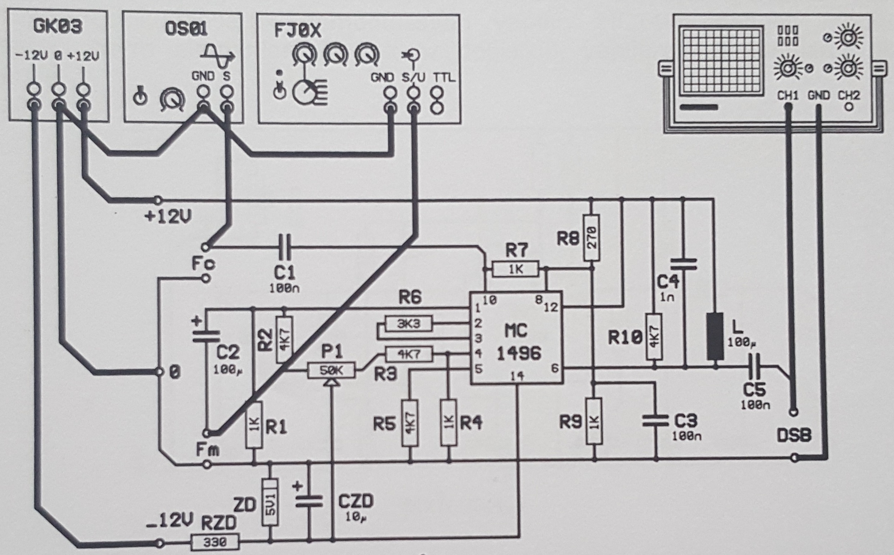

İŞLEM BASAMAKLARI:

- Y-0024/002 modülünü yerine takınız. Devre bağlantılarını yukarıdaki şekildeki gibi yapınız.

- OS01 RF osilatörünün çıkış işaretinin (Fc) genliğini 1V_{pp} , fonksiyon jeneratörünün çıkış işaretini (Fm) sinüs , frekansını 1KHz ve genliğini 0 (sıfır) yapınız. Devreye gücü uygulayınız. Osilaskopta görülen işaretin genliğini P potansiyometresi ile 0 (sıfır) yapınız. Bu durumu nasıl açıklarsınız?

- Bilgi işaretinin genliğini sırayla 400mV, 600mV, 800mV yapınız. Her durum için osilaskoptaki çıkış işaretini inceleyiniz. Bu durum için ne söylenebilir?

- Devreyi eski konumuna alınız. P potansiyometresini ayarlayıp çıkış işaretinin modülasyon yüzdesini m=%50 yapınız. Yaptığınız işlemi tanımlayınız.

Sınıf: |  | Zaman | Teknoloji | İş Alışkanlığı | İşlem Basamakları | Toplam
No: |  | % 20 | % 40 | % 20 | % 20 | Yazı |  | Rakam
Ad:
Soyad:

İŞİN ADI: | ÇİFT YAN BANT GENLİK DEMODÜLASYONU (DSB) UYGULAMASI |  |  |  |  |  | İŞ NO: 9
AMAÇ: MC 1496 entegresi ile Çift Yan Bant Genlik Demodülasyonunun (DSB) gerçekleştirilerek osilaskopta incelemesinin yapılması.

GİRİŞ: Genlik modülasyonlu sinyalde modülasyonun olmadığı durumlarda taşıyıcı iletilmektedir. Taşıyıcıda harcanan güç, sistem gücünün üçte ikisi (% 66) kadardır. Bildiğiniz gibi taşıyıcı sinyalde bilgi yoktur. Sistem verimliliği bilgi sinyali yok iken taşıyıcı sinyal 17 gönderilmese artar. Bu işlem taşıyıcısı bastırılmış çift yan bant modülasyonu yapılarak sağlanır.

Günümüzde haberleşmede kullanılmak üzere üretilmiş entegre devreler mevcuttur. MC1496 entegresi klasik genlik modülasyonu yapabilen hem de giriş sinyallerinin çarpımı ile oranlı çıkış sinyali üreten çift dengeli modülator ve demodülator entegresidir.

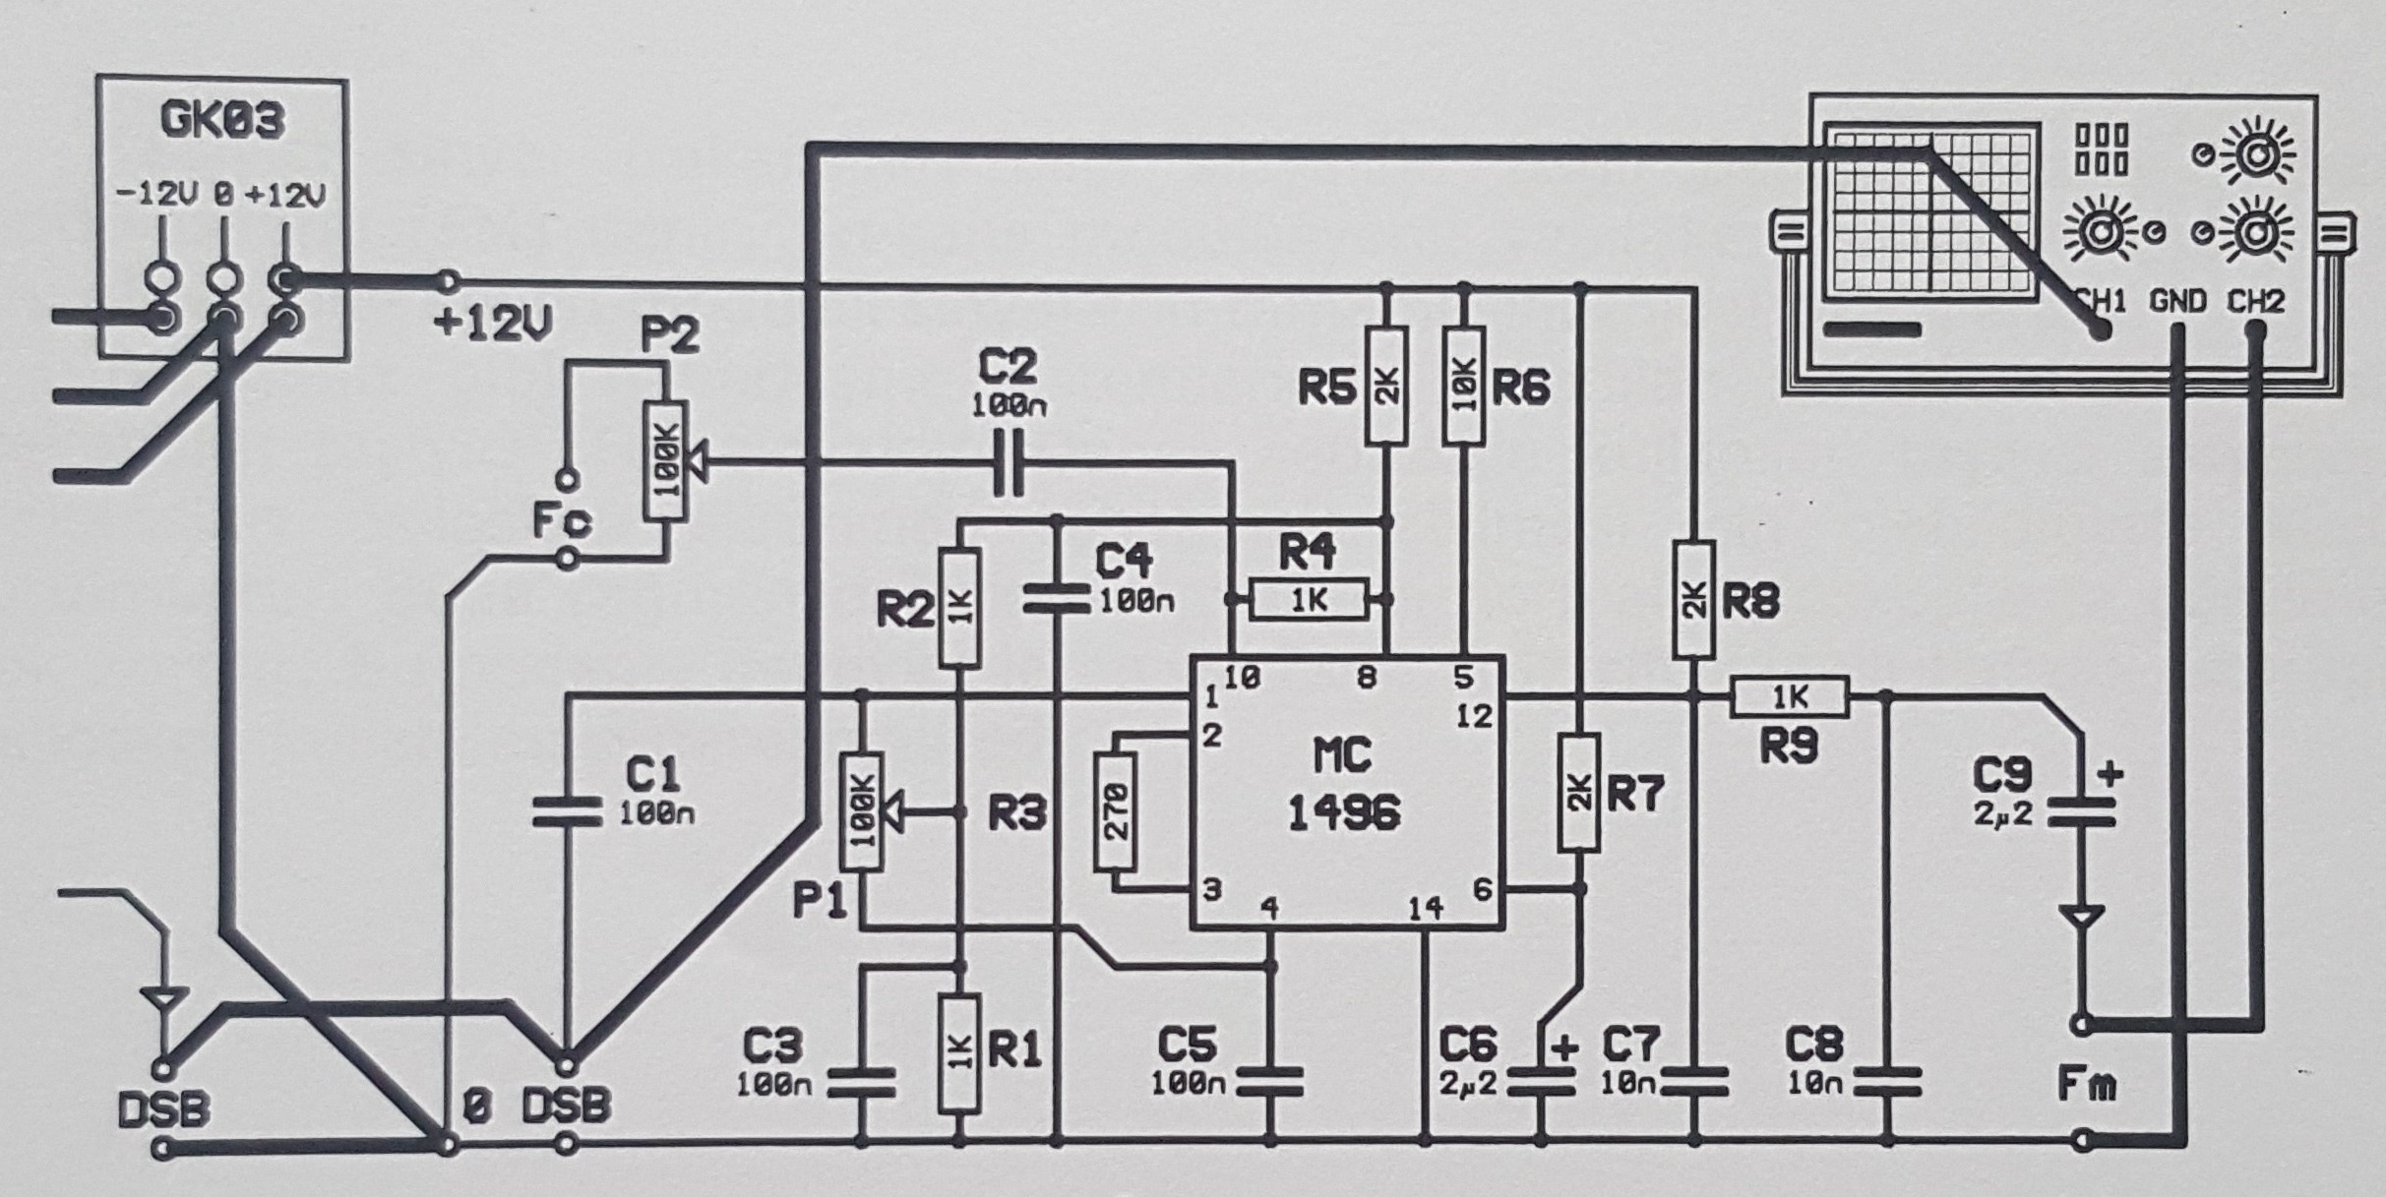

İŞLEM BASAMAKLARI:

- Y-0024/002 modülünü yerine takınız. Devre bağlantılarını yukarıdaki şekildeki gibi yapınız. Bu deneyde DSB girişi, bir önceki deney olan Genlik Modülasyonunun çıkış işaretidir. Genlik modülasyonunda taşıyıcı işaret Fc=500KHz – V_{pp}=1V, bilgi işareti Fm=1KHz - V_{pp}=1V uygulayınız ve çıkış işaretini DSB girişine uygulayınız.

- P1 ve P2 potansiyometrelerini ayarlayınız, bilgi sinyalini (Fm) elde ediniz. P1 ve P2 potansiyometrelerinin etkisi nedir?

- Bir önceki Genlik Modülasyonu deneyinin girişindeki bilgi sinyalinin genliğini 0.5V_{pp} olarak ayarlayınız. Çıkış işareti ne şekilde değişiyor?

- Bu kez bir önceki Genlik Modülasyonu deneyinin girişindeki bilgi sinyalinin frekansını 0.5KHz olarak ayarlayınız. Çıkış işaretinde ne değişim oluyor?

Sınıf: |  | Zaman | Teknoloji | İş Alışkanlığı | İşlem Basamakları | Toplam
No: |  | % 20 | % 40 | % 20 | % 20 | Yazı |  | Rakam
Ad:
Soyad:

